Prepariamo insieme un biglietto per papà:

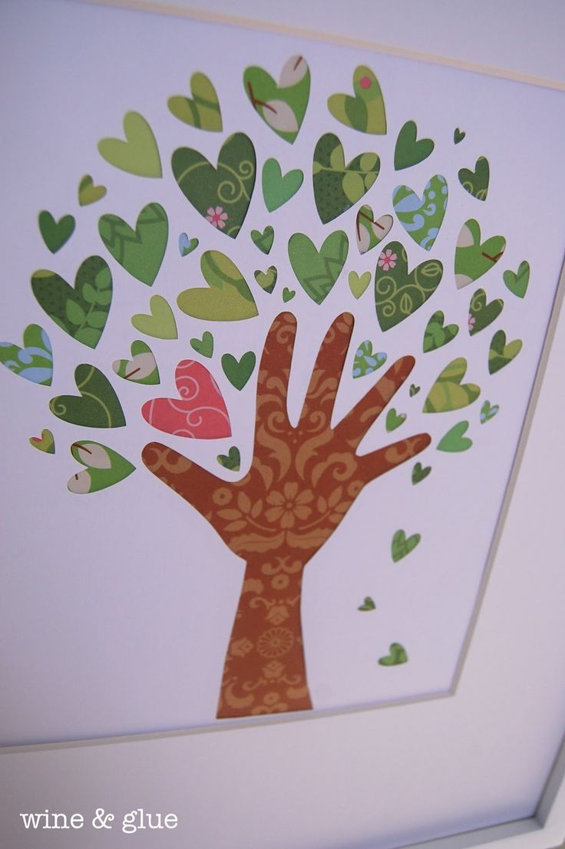

- Prendiamo un cartoncino oppure un foglio bianco, lo pieghiamo a metà.
- Abbiamo ottenuto così un biglietto a quattro facce.
- Sulla prima faccia realizziamo l’albero nel seguente modo: poggiamo la mano sul biglietto e con una matita segniamo il contorno.
- Togliamo la mano dal foglio e ...Sorpresa …
- Abbiamo realizzato il tronco e i rami dell’albero.
- Adesso lasciamo il nostro biglietto e disegniamo tanti cuori su del materiale da riciclo (stoffa, cartone ecc.), coloriamo e ritagliamo i cuori. Riprendiamo il nostro biglietto e coloriamo tronco e rami utilizzando colori e tecniche a nostra scelta. Quindi incolliamo i cuori precedentemente realizzati attorno al nostro albero.
- Disegniamo adesso il nostro cuore per papà e lo coloriamo con il colore rosso. Anche questo cuore dovrà essere ritagliato e incollato sul nostro albero. Abbiamo così completato la nostra prima pagina.
- Nella seconda pagina possiamo scrivere con l’aiuto di mamma un augurio per papà.
- La compilazione della terza pagina spetta alla mamma. Bisogna infatti copiare la poesia “Papà Albero”. (Sul sito già da qualche giorno).

Un bacio grande grande dalle vostre maestre e tantissimi auguri a tutti i PAPA’!

